# Algoritme:

Korrekthed: En algoritme er korrekt hvis den for alle legale input afslutter og producerer det ønskede resultat.

En veldefineret computer procedure der omdanner input til output.

Der kan være flere rigtige algoritmer til hver opgave

Kriterier: for hvert input giver den det korrekte output

## Kompleksitet:

Space: hvor meget hukommelse bruger den

Tid: hvor lang tid tager algoritmen

God eller dårlig algoritme

Vil måske afhænge af input: best, worst og average case.

Incorrect algoritme: giver måske ikke output på input, eller giver forkert output

Brugbar i tilfælde hvor der ikke er nogen bedre korrekt algoritme, men man kender fejlprocenten og margin.

## Lineær søgning:

Defineret af størrelse på input

Kompleksitet som funktion af input størrelse n

Space used: array størrelse

Best case: A[1] = q, running time =1, konstant tid

Worst case: A[n] = q, running time = n, lineær tid

Avarage case: q er forventet I midten af sekvensen, running time = n/2, stadig lineær tid

Ikke godt hvis der er rigtig mange data. Big Data æra

## Binær søgning

Virker hvis data er sorterede.

Ideer bag: del og hersk (divide and conqure), en af nøgle design teknikkerne.

Rækkefølgen af data sørger for at elementer man leder efter ikke er ignoreret.

**Sorterings problem:**

Input sekvens er kaldt en instans af sorterings problem.

Der kan være uendeligt mange input

Nogle algoritmer er hurtigere end andre.

**Fremgangsmåde**

1. Analyser specifikationer på forholdet mellem input og output
2. Design algoritmer og datastrukturer
3. Implementer algoritmer i rigtigt programmeringssprog

**Algoritme mål**

* Korrekthed
* Effektivitet

Datastruktur:

Gemmer og organiserer date for at få tilgang til og

Datastruktur: Hvordan organiserer vi data der skal håndteres

Algoritme: Beskriv processen hvor data er håndteret

# Ram model:

Hver instruktion tager en konstant tid betinget af maskinen den kører på.

Instruktioner er operationer som aritmetiske, data bevægelse, kontrol(return fx), sammenligning.

Kompleksitet handler om hvor mange instruktioner ved et givent input.

Husk alle sammenligninger – også i if og for.

tj er afhængig af hvor meget j er i et forloop.

Best case vil altid være 1.

**Average case**: svær at prædefinerer, handler om hvilke input er mest sandsynlige. Bliver kun talt om i Quick sort(i kurset).

**Worst case:** giver en højeste grænse, som garanti for at det ikke bliver ofte. Kan ske ofte. Avarage er ofte lige så slemt som worst.

# Asymptotic notation

Bruges til at simplificere analyse af køretid ved at fjerne ligegyldige detaljer, 3*n^2 = n^2. Ignorer maskine afhængig tid.

For at lave Theta Θ som ingeniør: ignorer forstående konstanter fx 3x, ignorer 3. Find det stærkeste led. Det er det der siger noget.

Konstant c< poly-logarithm, lgkn<polynomial, na< exponential, bn

Man skal finde punktet n0 hvor f(x) altid vil være større end g(x)

Sammenlign to algoritmer. Hvor hurtigt er g(x) vokset højere end f(x). Hvilken der er bedst ændrer sig i forhold til x.

O notation: asymptotic upper bound. Worst case running time is no greater than O(f(x))

Θ notation: asymptotic tight bound. Der er en konstant der altid vil gøre f(x) højere end g(x), og der er en konstant der altid vil gøre f(x) lavere end g(x).

Ω notation: asymptotic lower bound. F(x) gror asymptotically hurtigere end g(n) hvis f(n) = Ω(g(n))

Asymptotic positive: at den er større end 0 fra et bestemt punkt – n0. Også kaldet nonnegativ. Den kan altså aldrig falde til under nul efter dette punkt, men kan godt være under 0 før n0.

Concrete complexity: Refererer til resultat af ram analyse, med mange detaljer

Abstrakt kompleksitet: Refererer til resultat af symptotic analyse, theta, Big-O…

# Common time compleksitet:

## Perfekt

Konstant tid  Θ(i)

## Feasible alogrithmes – godt

Log time Θ(lg n)

Linear time Θ(n)

Log linear time Θ(n log n)

## Polynomial time – okay til små

Quadratic time Θ(n^2)

Cubic time Θ(n^3)

## Infeasible – duer slet ikke, umuligt for computer

Eksponential Θ(2^n)

# Monotenicity:

En function er “monotonically increasing” hvis m er mindre end eller lig n også betyder at f(m) er mindre end eller lig f(n): m <= n, f(m) <= f(n)

En funktion er ”monotonically decreasing” hvis m er mindre end eller lig n betyder at f(m) er større end eller lig f(n): m <= n, f(m) >= f(n)

En funktion er ”strictly increasing” hvis m er mindre end n betyder at f(m) er mindre end f(n)

En funktion er ”stricktly decreasing” hvis m er mindre end n betyder at f(m) er større end f(n)

# Algoritmer:

## Sortering:

Insertion sort(s. 16).

# Design af algoritmer

(s. 29)

Forskellige typer design teknikker. Der er incremental fremgangsmåde.

## Divide and conquer

Ofte let at bestemme running time. Deler sig op i forskellige dele der ligner hovedproblemet, men er mindre. De gør dette rekursivt så mange af delene bliver ordnet hver for sig, og samler sig så til sidst og løser problemet.

Tre step i hver rekursions niveau:

**Divide:** Del problemet ind i x antal underproblemer der hver er små instanser af samme problem.

**Conquer:** Løs underproblemerne rekursivt. Hvis underproblemerne er små nok skal man bare løse dem ligefremt.

**Combine:** Kombiner e forskellige underproblmer til løsningen af det originale problem.

## Basal idé:

Del et problem ind i mindre dele, så det er lettere at håndtere.

## Maksimum subarray problem

(side 68)

Hvis man har et array og finder det underarray med den højeste sum, er det ”maximum subarray”. Der kan være flere i et array. Dette er kun interessant når der er negative indgange i arrayet.

# Merge sort:

(forelæsning 3 slides)

Kan løse sorting problem. Bruger divide-and-conquer teknik.

Hvis n = 1 er vi færdige.

Man deler talmængden ind i to dele igen og igen, indtil de er i rækkefølge to og to. Bagefter samler man, så de bliver samlet i rækkefølge.

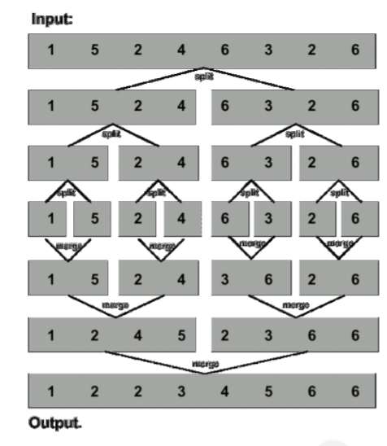

Bruger meget memory Θ(n) i forhold til Θ(1) på insertion sort, da merge i midten har n array.

# Løsning af rekursioner:

## Analyser divide and conquer algoritmer:

### Recurrence:

En ligning eller ulighed der beskriver en funktion ud fra dens værdi på mindre input.

*Hvis problemstørrelset er lille nok kan det blive løst i ”constant time” Θ(1).*

*Deling af et problem giver* ***a*** *underproblemer. Hvert af disse er 1/****b*** *af størrelsen af det originale*

b referer til hvor mange dele problemet bliver delt ind i. Fx i binary seach bliver det delt i 2, så da er b = 2. Her er der også kun et underproblem, hvilket vil sige at a = 1.

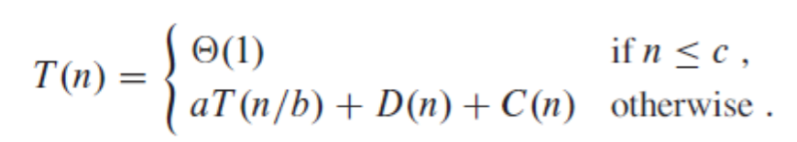

D(n) er kompleksiteten af at dele sig.

C(n) er antallet af kald man skal foretage for at samle resultatet efter man har delt det ud i alle underproblemerne.

c er (sandsynligvis) antallet af elementer der højest kan være for at problemet kan løses i konstant tid. Altså hvor der ikke er nogle delinger.

## The ”Repeated Substitution Method:

Forelæsning 3.

T(n/2)+f hvis n>1

e repræsenterer T(n) hvis n er 1, altså T(1).

1. Observer et mønster og skriv hvordan udtrykket ser ud efter den i’te substitution

* Find et mønster. Se udviklingen igennem flere lag. Første gang den kaldes, anden gang den kaldes. Her er det ***T(n/2i) + i+f***

1. Find ud af hvad i’s værdi skal være for at få base case af rekursion T(1)

Find hvad i skal være for at den indsatte værdi i T, altså hvad der svarer til n i T(n) er 1. Da T(1) = e vil dette vær base case. Her er det lg n = i, da dette giver n/n hvilket er 1. Her får vi ***T(n) = e+f*lgn***

1. Indsæt værdien af T(1) og udtrykket af i ind i udtryk.

Fjern de led med mindre kompleksitet og konstanter. Her bliver resultatet ***T(n) = Θ(lgn)***

(s. 34)

Når en algoritme har et rekursivt kald til sig selv, kan man ofte beskrive dets running time med ”recurrence equation” eller ”recurrence”. Denne beskriver den overordnede køretid af en algoritme med størrelsen n ud fra køretiden på mindre input.

(side 65)

Når et rekursivt problem bliver så småt at man ikke kan dele det rekursivt igen, siger man at ”the recursion bottoms out” og at man er kommet ned til ”the base case”.

Nogle gange skal man løse underproblemer der ikke er helt de samme som det originale problem.

Her er beskrevet tre metoder til at løse rekursisioner:

* Substitution method: gætter på en grænse og bruger matematisk induktion til at bevise at det er rigtigt
* Recursion tree method: Laver rekursionen om til et træ hvis grene repræsenterer de forskellige niveauer af rekursionen. Der bruges teknikker til ”bounding summations (midt s. 66) til at løse denne rekursion.
* Master method: giver grænser for rekursioner i formen T(n) = aT(n/b)+f(n), hvor a >= 1, b > 1 og f(n) er en given funktion.

Hvis man kun kan bestemme upper bound af en funktion bruges O(n), hvis man kun kan bestemme lower bruges Ω.

## Substitutions metoden:

Gæt løsningen.

Bekræft løsningen med matematisk induktion.

## Rekursionstræ:

En let måde at visualisere hvad der sker når en rekursion er itereret. Hvert blad (node) repræsenterer et enkelt underproblem. Hvis man tæller prisen for hver enkelt level af træet op, kan man på et sæt af ”per-level cost”. Summer man disse sammen, kan man bestemme den totale pris for alle levels.

Node: Hvert punkt på træet er en ”node”.

Non leaf level:De dele der ikke er slutninger. Prisen for denne kommer an på kosten af at dele og kombinere.

Leaf level:Slutningen af træet. Prisen kommer an på hvor mange ”nodes” der er. Hver node har en konstant pris.

Den fulde pris for træet er både non leaf og leaf levels priser lagt sammen.

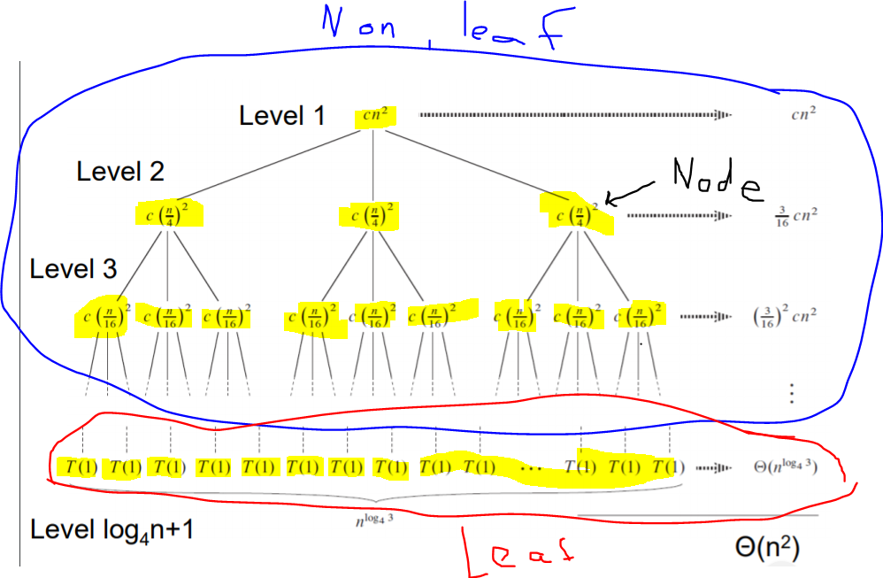

## ”Master Method”:

Forelæsning 4, slides.

**Mergesort eksempel:**

a=2m b=2. Hver gang deler vi problemet op i to underproblemer, derfor a=2. Hvert underproblem er halvt så stort, derfor b=2.

Det at dele tager konstant tid, altså:

$$D\left(n\right)= Θ(1)$$

Det at samle tager lineær tid, da ”Merge” funktionen tager lineær tid, altså:

$$C\left(n\right)= Θ(n)$$

Vi har derfor at $f\left(n\right)=D\left(n\right)+C\left(n\right)= Θ\left(1\right)+Θ\left(n\right)= Θ(n)$, da dette er det stærkeste led. Dermed får vi, når vi sætter værdierne ind i formlen fra før, køretiden:

$T\left(n\right)=2T\left(\frac{n}{2}\right)+Θ(n)$

Er en skabelon for at løse en ligning i formen:

$T\left(n\right)=a*T\left(\frac{n}{b}\right)+f\left(n\right)$ hvor $a≥1 og b>1$ er konstanter og f(n) er asymptotisk positiv.  
T(n) er køretiden af algoritmen. Om denne ved vi at:

* Et underproblem af størrelsen $\frac{n}{b}$ er løst rekursivt, hver især i tiden $T(\frac{n}{b})$.
* f(n) er prisen for at dele problemet og sammensætte resultatet igen: $f\left(n\right)=D\left(n\right)+C(n)$*D(n) (divide) er prisen for at dele, og C(n) (combine) for at kombinere*.

Sådan noget som **Factorial** algoritmen kan ikke lægges på den formel, da dennes runningtime er på formlen $T\left(n-1\right)+Θ(1)$, og altså ikke er kompatibel med Master method.

### Theorem:

Første case:

Hvis $f\left(n\right)= O(n^{\log_{b}a-q})$ for en konstant q>0, så er $T\left(n\right)=Θ(n^{\log_{b}a})$.

Anden case:

Hvis f(n) = $Θ(n^{\log_{b}a})$, så er $T\left(n\right)= Θ(n^{\log_{b}a}lgn)$.

Tredje case:

Hvis $f\left(n\right)=Ω(n^{\log_{b}a-q})$ for en konstant $q>0$, og Regulatity contidion er opfyldet, vil T(n) = Θ(f(n))

Regulatity condition:

$a*f\left(\frac{n}{b}\right)≤c*f(n)$ for en konstant c<1 og alle n der er store nok.

### Hvordan bruges master method:

**Mergesort eksempel:**

$$T\left(n\right)=2T\left(\frac{n}{2}\right)+Θ(n)$$

a=2, b=2, f(n)=Θ(n)

$$n^{\log_{b}{a}}=n^{1}=n=Θ(n)$$

Og også, f(n) = Θ(n)

Derfor bruger vi case 2, $T\left(n\right)=Θ(nlgn)$

1. find a, b og f(n) fra en given rekursion.
2. Find $n^{\log_{b}{a}}$
3. Sammenlign f(n) og $n^{\log_{b}{a}} asymptotisk$

* f(n) vokser polynomisk langsommere, case 1
* De vokser ligeligt, case 2
* f(n) vokser polynomisk hurtigere, case 3

1. Bestem en passende MM case, og anvend

**Bemærk:**

Hvis du kan skal du bruge MM, det er den simpleste måde. Hvis du ikke er sikker på hvilken case der skal bruges, specielt for at undersøge regularity condition i case 3, så brug repeated substitution eller rekursionstræ.

Hvis du ikke kan bruge MM, så brug repeated substitution eller rekursionstræ (eks. factorial)

Du kan altid bruge repeated substitution eller rekursionstræ til en hvilken som helst rekursion.

# Loop invariants:

Invarianter:

Udtryk omkring tilstanden af udførsel (assertions) der er validt på et hvilket som helst tidspunkt de er nået. Ofte i udførsel af algoritme specielt i loops.

## Regler:

Du skal vise tre ting om loop invarianter:

* Initialisering: det skal være sandt før første iteration.
* Maintenance: Hvis det er sandt før en iteration, skal det blive ved med at være sandt før næste.
* Termination: Når loopet ender, skal invarianten give nyttig information for at vise korrektheden af algoritmen.

# Algoritmer brugt i kurset:

## Merge sort!!!:

## Factorial:

### Rekursiv algoritme:

Input: n, et ikke negativt heltal

Output: fac, et ikke negativt heltal der er lig n!

**Factorial(n)**

**int** fac 🡨 1;

**if** n=1 then fac 🡨 1

**else** fac 🡨 n* Factorial(n-1)

**return** fac

Her er T(n):

$Θ(1)$ hvis n = 1

$T\left(n-1\right)+Θ(1)$ ellers, altså hvis n>1.

## Insertion sort!!: